IMI TA Regelventil Typ CV 316 RGA PN 16, DN 32, Kvs-Wert 12,5
IMI Hydronic Engineering Deutschland

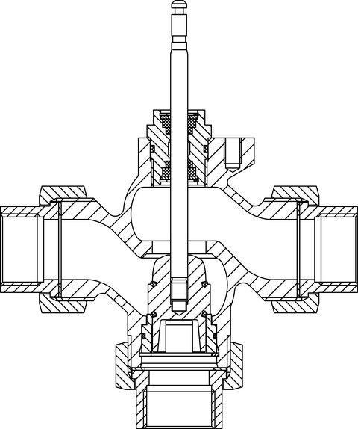Eigenschaften
GTIN:
5902276888229
HAN:
60333132
Nenndruckstufe
PN 16
Oberfläche
unbehandelt
Werkstoff
Bronze
Höhe (mm)
12,50
kvs-Wert (m³/h)
12,50
max. Mediumtemperatur (Dauerbetrieb) (°C)
130,00
Nennweite DN
32,00
Hublänge (mm)
14
Kennlinien-Charakteristik
gleichprozentig

